

**随机信号处理仿真作业**

姓名：葛盈飞

学号：913104210417

学院：电光学院

指导老师：顾红

**实验要求**：（末尾3、7学号做（4人））仿真线性调频连续波雷达的信号处理。设线性调频带宽为各学生学号末两位数，单位为MHz，时宽为200μs，雷达载频为10GHz，输入噪声为高斯白噪声。目标模拟分单目标和双目标两种情况，目标回波输入信噪比可变（-35dB～10dB），目标速度可变（0～1000m/s），目标幅度可变（1～100），目标距离可变（0～10000m），相干积累总时宽不大于10ms。单目标时，给出回波视频表达式；脉压和FFT 后的表达式；仿真LFM信号自相关函数，说明第一旁瓣高度，4dB输出脉冲宽度；给出脉压和FFT 后的输出图形；通过仿真说明脉压输出和FFT输出的SNR、时宽和带宽；仿真说明脉压时多卜勒敏感现象和多卜勒容限及其性能损失（脉压主旁比与多卜勒的曲线）。双目标时，仿真出大目标旁瓣盖掩盖小目标的情况；仿真出距离分辨和速度分辨的情况。

**雷达参数**：

时宽：T=200 us；

调频带宽：B=17Mhz；

雷达载频：fc=10 Ghz；

重复周期：PRI=200 us；

相干累积次数：N=50；

**理论分析**：

1.**回波视频表达式**：

$SigSrt\left(t\right)=Amp*exp⁡(j*2ᴨ\left(K*\frac{t_{d}^{2}}{2}+f_{d}*td\right))$

其中：

$K=B/T$， $t_{d}=t-\frac{2*R}{C}$， $f_{d}=\frac{2*v*f_{c}}{c}$

**2.脉压表达式**： $SigSrt\left(ω\right)=\int_{-∞}^{+∞}{SigSrt(t)}*e^{-jωt}dt$;

$Sot\left(ω\right)=C*SigSrt\left(ω\right)*{SigSrt}^{*}(ω)$;

$Sot\left(t\right)=C*\frac{1}{2π}*\int_{-∞}^{+∞}{Sot\left(ω\right)*e^{jwt}dω}$;

脉冲压缩的信噪比增益理论值为时宽带宽积：

$G=10*\log_{10}\left(T*B\right)=$ 35

**3.多普勒容限**：随多普勒频率增大，脉压后主旁瓣比基本不变，线性调频连续波多普勒容限很大。

**4.多普勒敏感**：回波信号通过一个匹配滤波器就能对所有多普勒信号同时进行压缩，所以线性调频信号是多卜勒不敏感信号。

**5.距离分辨率**： $$DeltaR=\frac{c}{2*B}=9m$$

**6.速度分辨率**：能测到的最小多普勒频率fdmin=fdmax/N,因此速度分辨率为产生多普勒容限的目标速度比上相干积累的次数=1.5m/s。

**单目标情况：**

**一、单目标可测**

目标参数：回波幅值为100；距离为5000m；速度为20m/s；输入信噪比为0

下图为一个线性调频周期的雷达回波波形（有噪声）和为脉冲压缩之后的波形。

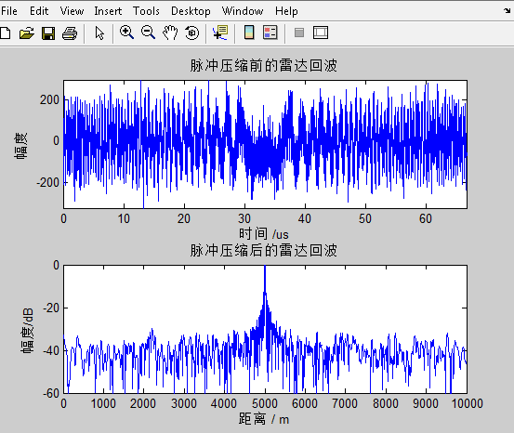

可以看出信噪比为35db左右，由于输入信噪比为0db，脉压增益为35db。理论脉压增益=时宽*带宽=35db。

如果信噪比改为-20db，其他参数不变，一次脉压后结果如下图

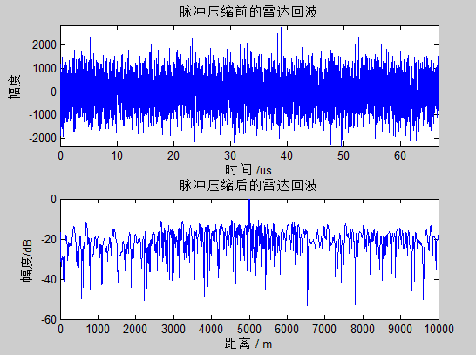

可以看出信噪比为18db左右，由于输入信噪比为-20db，脉压增益为38db，也与理论相符。

下图为脉冲压缩后数据重排的结果。

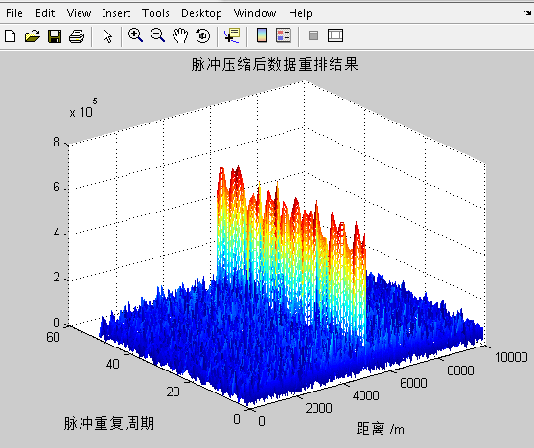

**FFT处理：**

下图为FFT处理结果，和FFT处理结果投影图，由图可看出目标的位置与速度分别为5000m和20m/s。

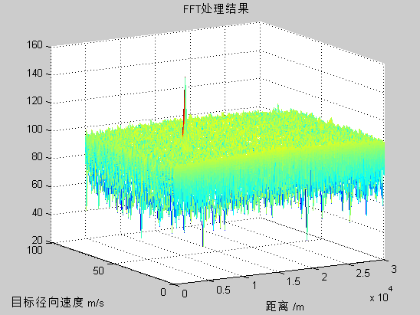

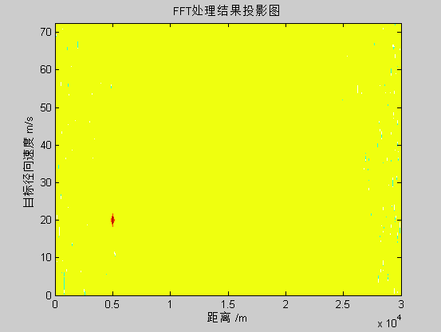

将三维图投影到XOZ面

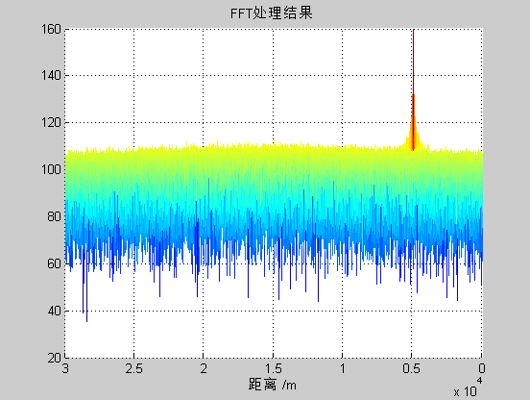

**双目标情况：**

**一、检测出两目标：**

目标1：回波幅值为10；距离为2000m；速度为10m/s；

目标2：回波幅值为100；距离为10000m；速度为20m/s；

仿真结果如下图，可看出两个目标。

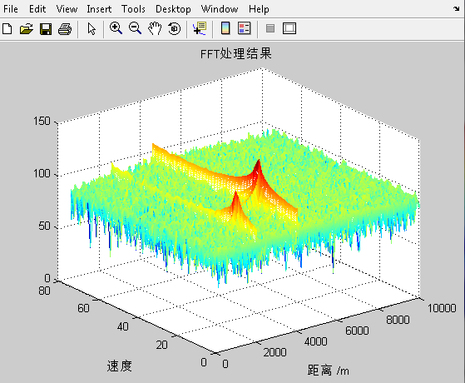

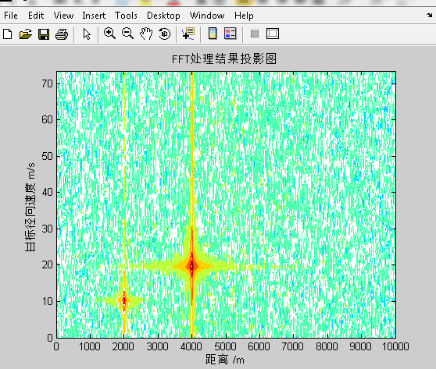

**二、 大目标旁瓣掩盖小目标情况**

当两个目标离的很近，并出于不同距离门时，其中一个目标很大，另一个目标很小，此时会造成小目标的主瓣被大目标的旁瓣掩盖，从而检测不到小目标。

目标1：回波幅值为1；距离为1950m；速度为20m/s；

目标2：回波幅值为100；距离为2000m；速度为20m/s；

下图为fft处理结果，可看出大目标的旁瓣已经掩盖了小目标的主瓣，因此不能分辨出有两个目标。

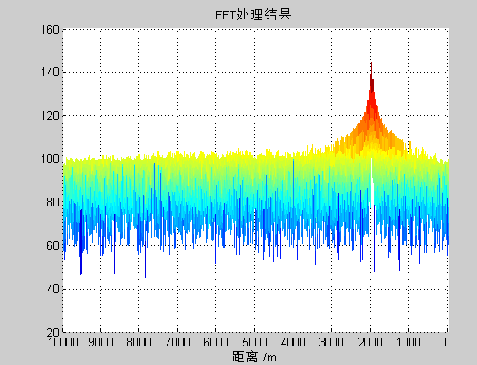

1. **仿真距离分辨率情况**

有上理论分析可知距离分辨率为9m。

目标1：回波幅值为100；距离为3992m；速度为20m/s；

目标2：回波幅值为100；距离为4000m；速度为20m/s；

FFT处理后峰值放大结果如图，只有一个尖峰，已经分辨不出有两个目标

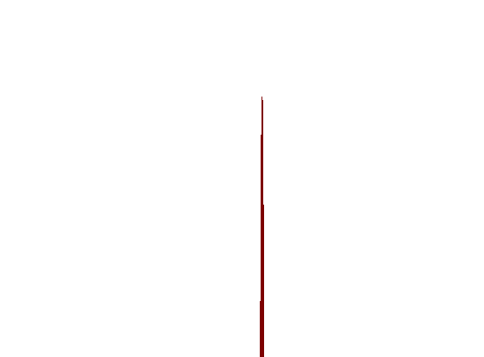

当把两目标距离分别改为3990和4000，其他参数不变，FFT处理后尖峰放大的结果如图九所示，可分辨出有两个目标存在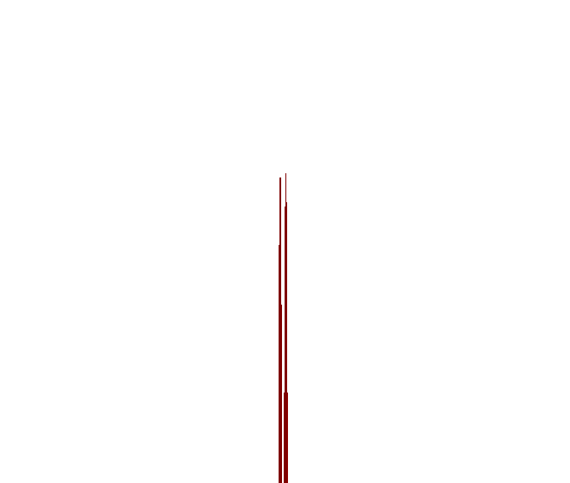

**四、仿真速度分辨率情况**

有上理论分析速度分辨率为1.5m/s。

目标1：回波幅值为100；距离为6000m；速度为20m/s；

目标2：回波幅值为100；距离为6000m；速度为19m/s；

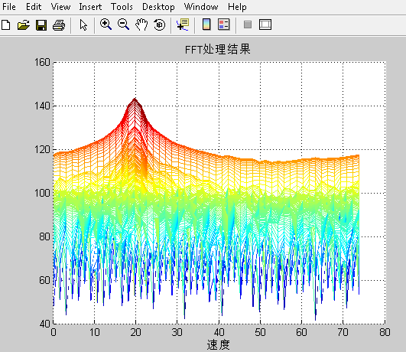

由图值可看到一个峰，因此无法分辨两个目标。若把目标二的速度改为17.5，FFT后结果如下图

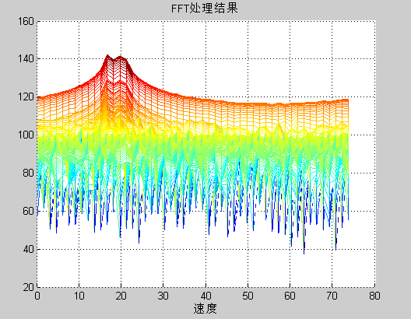

由图可看出出现两个峰，则说明能将目标分辨

附程序代码：

%%---线性调频连续波多普勒雷达仿真

close all;

clear all;

%------------系统参数

fc = 10e9; %载波 10GHz

c = 3e8; % 光速

lamda = c/fc; %载波波长

T = 200e-6; %时宽 200us %脉冲重复周期 200us，对应最大不模糊距离 30Km

B = 17e6; % 调频带宽 17MHz

DeltaR = c/(2*B); %距离分辨力，对应距离分辨力8.8m

Rmin = 0;

Rmax = 30e3; %测距范围

PNum = 30; %%小于10e-3/200e-6,相干积累次数,对应fft分辨率为（1/PulseNum）*,对应于速度分辨率为2.5m/s;

SNR =0; %信噪比

%=======================双目标==================================

% sigma = [0.1,1]; %% 各个目标的归一化幅度

% vt = [10,20]; %目标径向速度 m/s

% fd = 2*vt/lamda; %对应的多普勒频率

% R=[2000,10000]; %各个目标距离

% %=======================单目标==================================

sigma = 1; %% 单目标情况

R = 5000;

vt =20;

fd = 2*vt/lamda; %对应的多普勒频率

% fd=3.84/B/T;

%=========================================================

M=length(R);

Amp =100 .*sqrt(sigma); %目标幅度

%=========================================================

%%参数

C=3e8;

Fs=5*B;

Ts=1/Fs; %采样频率

K=B/T; %调频斜率

Rwid=Rmax-Rmin; %测距范围

Twid=2*Rwid/C;

Nwid=ceil(Twid/Ts); %每个发射周期采样点数

%==================================================================

%%Gnerate the echo

t=linspace(2*Rmin/C,2*Rmax/C,Nwid);

Nfft=2^nextpow2(Nwid+Nwid-1); %脉冲压缩时fft点数

%==================================================================

Raw_data = zeros(PNum, Nwid);

Maiya_output = zeros(PNum, Nwid);

%%%%---------每帧期间完成脉冲压缩，存储完成后等效也完成了数据重排的工作

for ii = 1:PNum

%---------构造目标回波

td=ones(M,1)*t-2*R'/C*ones(1,Nwid);

fdc=fd'*ones(1,Nwid);

Srt=Amp*(exp(j*pi*K*td.^2 + j*2*pi*fdc*ii*T));%目标回波视频表达式

Srt = awgn(Srt,SNR,'measured'); %加入高斯白噪声

Raw_data(ii,:) = Srt(:); %存储当前帧回波

%---------------脉冲压缩

Srw=fft(Srt,Nfft); %回波fft

t0=linspace(-Twid/2,Twid/2,Nwid);

St=exp(j*pi*K*t0.^2);

Sw=fft(St,Nfft);

Sot=fftshift(ifft(Srw.*conj(Sw))); %频域相乘

%=========================================================

N0=Nfft/2-Nwid/2;

Z=Sot(N0:N0+Nwid-1);

Maiya_output(ii,:) = Z(:); %%存储当前PRI 期间脉冲压缩的结果

Z = abs(Z);

Z=Z/max(Z);

Z=20*log10(Z+1e-6); %对脉压后结果归一化并转换为db值

figure(1)

subplot(211)

plot(t*1e6,real(Srt));

axis tight;

xlabel('时间 /us');ylabel('幅度')

title('脉冲压缩前的雷达回波');

subplot(212)

% tm=linspace(0,T/2,Nwid);

% plot(tm*B,Z2 );

% axis([0,inf,-150,0]);

% set(gca,'Ytick',[-13.4,-4,0]);%内插4db看脉冲宽度

plot(t*C/2,Z)

axis([Rmin,Rmax,-60,0]);

xlabel('距离 / m');ylabel('幅度/dB')

title('脉冲压缩后的雷达回波');

end

figure(2)

rbin = t*C/2;

pribin = 1:PNum;

mesh(rbin,pribin,abs(Maiya_output)); %%

xlabel('距离 /m'); ylabel('脉冲重复周期');

title('脉冲压缩后数据重排结果');

%%--------- FFT 处理-----------

FFT_Output = fft(Maiya_output);

FFT_Outputdb=20*log10(abs(FFT_Output));

fds = 1/T;

doppler_bin = (0:PNum-1).*0.5*lamda*fds/PNum; %

rbin = t*C/2;

figure(3)

mesh(rbin,doppler_bin,FFT_Outputdb);

view(180,0)

xlabel('距离 /m'); ylabel('目标径向速度 m/s');

title('FFT处理结果');